
第三章 光现象
第5节 光的反射

一、单选题（共13小题）
1.（2019秋•元宝区校级期中）一束光射到平面镜上，与镜面的夹角是35°，则反射光线跟入射光线的夹角为（ ）
A．55° B．35° C．110° D．145°
2.（2019秋•河东区期中）关于甲、乙两图表现的光现象，下列说法错误的是（ ）
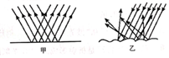
A．图甲的反射遵循光的反射定律
B．图乙的反射不遵循光的反射定律
C．“光污染”是因图甲的反射造成的
D．坐在不同位置都能看清黑板上的字与图乙的反射有关
3.（2019秋•连山区期中）图中所给的四个光现象，按其原理分组正确的一组是（ ）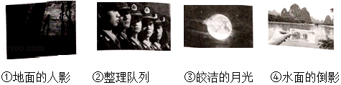
A．①② B．①③ C．②③ D．①④
4.（2019秋•宿州期中）下列现象中，属于光的反射的是（ ）
A．立竿见影 B．波光粼粼 C．凿壁偷光 D．小孔成像
5.关于光路可逆性原理下列说法正确的是（ ）
A．只有在光的直线传播过程中遵守
B．只有在镜面反射中遵守
C．漫反射不遵守
D．光的直线传播、镜面反射、漫反射都遵循光路可逆性原理
6.我们能从各个方向看到公园里盛开的鲜花，这是由于光在鲜花表面（ ）
A．形成光谱 B．形成三原色
C．发生漫反射 D．发生镜面反射
7.如图，光线BO被平面镜MM′反射后，反射光线OA照亮了屏幕上的K点，现要使反射光线OA下移到Q点，则可采取的办法是（ ）
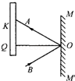
A．MM′和屏幕不动，增大入射角
B．入射光和屏幕不动，MM′在纸平面上绕O点逆时针转过某一角度
C．入射光和屏幕不动，MM′在纸平面上绕O点顺时针转过某一角度
D．入射光和屏幕不动，MM′向右移动
8.两平面镜OM₁、OM₂之间夹角为θ，入射光跟平面镜OM₂平行，经两个镜面两次反射后，出射光跟OM₁平行，如图所示，那么此θ角应为（ ）
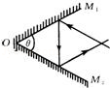
A．30° B．45° C．60° D．75°
9.用手电筒对着平面镜中的像照射，如图所示，观察到像比原来亮多了，原因是（ ）
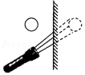
A．光把像照亮了
B．光使镜子更明亮了，所成的像也就更亮了
C．光反射到物体上，物体变亮了，所以像也变亮了
D．光使整个空间变亮了，更便于观察像，所以觉得更亮了
10.自行车尾灯做成两平面镜之间互成90°锯齿形形状，其主要作用是（ ）
A．为了美观
B．为了使反射光线按原路返回
C．产生光的漫反射
D．为了使折射光线按原路返回
11.入射光线与平面镜的夹角由60°增大到90°时，反射角（ ）
A．由60°增加到90° B．由60°减小到30°
C．由30°增加到60° D．由30°减小到0°
12.（2019秋•郾城区期末）晚上在桌面上铺一张白纸，把一块小平面镜平放在白纸上，让手电筒的光正对着平面镜和白纸照射，如图所示，从侧面看去（ ）
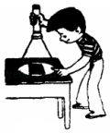
A．镜子比较亮，因为它发生了镜面反射
B．镜子比较亮，因为它发生了漫反射
C．白纸比较亮，因为它发生了镜面反射
D．白纸比较亮，因为它发生了漫反射
13.（2019秋•岐山县期末）如图所示是晚上汽车在干燥的沥青路面和潮湿的沥青路面上行驶时大灯部分光路简图，在晚上开车时（ ）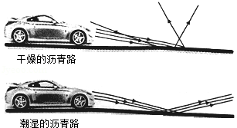
A．潮湿的路面更容易发生光的漫反射
B．对面无车时，驾驶员看潮湿的路面更暗
C．只有干燥的路面发生光的反射
D．照射到干燥路面上的光不遵循光的反射定律

二、填空题（共6小题）
14.（2019秋•东台市期末）如图所示，在“探究光的反射规律”实验时，要让一束光 纸板A射向O点。为了得到普遍规律，应多次改变 （入射/反射）光的方向，多测几组数据。当纸板B沿折缝ON向前或后翻折时，纸板B上 （有/没有）反射光线。
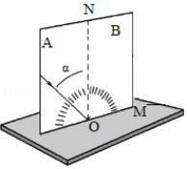
15.（2019秋•沙坪坝区校级月考）黑板用久了，有些同学因“黑板反光”看不清黑板上的字，这种现象可用图中的 （选填“甲”“乙”）；如图，每条反射光线和对应的入射光线都是否遵循光的反射定律： （选填“是”“否”）。
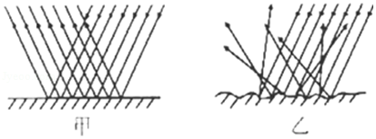
16.油漆得很好的黑板反光是 反射，光亮的金属笔筒反光是 反射，平静的水面反光是 反射，毛玻璃黑板反光是 反射，电影银幕反光是 反射。
17.公共汽车司机往往通过后视镜来看后面乘客的上下车情况，实际上，乘客也能通过此镜看到司机，这是因为 。
18.如图所示是一种液面升降监测装置原理图。电光源S发出的一束激光与水平液面成50°角射向平静的液面，入射光线与反射光线的夹角为 ；光经液面反射后射到页面上方水平标尺上的S′点，当液面下降时，光点S′将 （选填“向左”、“向右”或“不会”）。
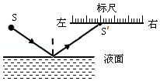
19.如图所示，小红在探究光的反射规律时，将可沿ON折转的白色硬纸板ABCD 放置在平面镜上，将一束光紧贴硬纸板射向镜面上的O点时，可在ABCD平面内看到反射光线。实验中使用可折转的硬纸板是为了探究： 。
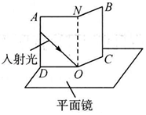

三、作图题（共6小题）
20.（2019秋•南关区校级期中）在图中画出该入射光线的反射光线并标出反射角的度数。
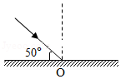

21.（2019秋•昌图县期中）根据入射光线和反射光线作出平面镜的位置。
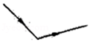

22.（2019秋•兰州期末）完成如图所示的光路图。
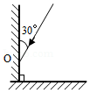

23.如图所示，点光源S发出的光经平面镜反射后刚好经过A点，试作出光线传播情况的光路图。
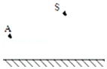

24.如图所示，太阳光线AO射到平面镜（图中没有画出）上，想让太阳光竖直照射到井底，请在图中作出平面镜。
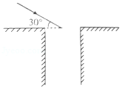

25.（2019秋•东海县期中）如图所示，Sˊ为点光源S在平面镜MN中的像，SA为光源S发出的一条光线，请在S和Sˊ之间画出平面镜MN，并完成光线SA的光路。
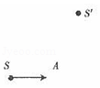

四、实验探究题（共3小题）
26.（2019秋•沭阳县期末）在“初识光的折射现象”和“探究光的反射规律”实验中：
（1）如图甲，小明将一束激光射至P点，形成一个光斑，向水槽内慢慢注水，水槽底部光斑的位置将
（向左移动/向右移动/不动），这说明光从空气斜射入水中时，传播方向 （会/不会）发生偏折。实验中光在空气中的传播路径并不清晰，为解决此问题，他在水面上方喷了一些 。
（2）如图乙所示平面镜放在水平桌面上，标有刻度（图中未画出）的白色纸板ABCD，能绕垂直于CD的ON轴翻转，在纸板上安装一支可在纸板平面内自由移动的激光笔。移动激光笔，使入射角为45°，测得反射角也为45°．由此就得出“光反射时，反射角等于入射角”的结论，你认为有何不妥之处？ 。
（3）如图丙所示，将纸板右半部分绕ON向后翻转任意角度，发现纸板上均无反射光束呈现。此现象说明了： 。
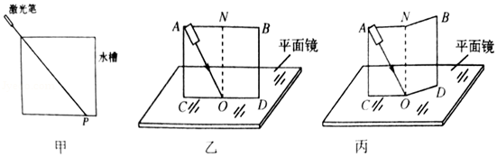
27.（2018秋•南京期末）为了探究“光的反射规律”，实验小组的同学选用了平面镜、特制的纸板、激光器和几种不同颜色的笔，依据教材设计了如图所示的实验。
次数 | ∠i | ∠r
1 | 70° | 70°
2 | 45° | 45°
3 | 30° | 30°
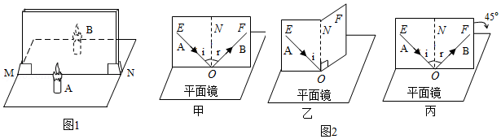
（1）实验中为了使光线能在纸板上显示出来，方便实验研究，你该采取的操作是 。
A．向纸板喷烟或雾
B．使光束垂直纸板射到O点
C．使光束贴着纸板射到O点
（2）改变光束入射的角度，多做几次，换用不同颜色的笔记录每次光的径迹。取下纸板，测量ON两侧的∠i和∠r，将数据记录在上表中，根据数据得出的结论是 。
（3）如图乙，把半面纸板NOF向前折或向后折，这时，在NOF上看不到反射光线OB，此时反射光线 （选填“仍然”或“不”）存在；说明 ；
（4）若让光线逆着OB的方向射到镜面上，则反射光线就会沿OA射出。这个现象说明：在反射现象中， 。
（5）另一位同学用图甲做实验时，整个纸板ENFO没有垂直平面镜，向后倾斜了45°，如图丙，当光线仍然沿纸板AO方向入射时，在纸板NOF上 （“能”或“不能”）看见反射光线OB。
28.在“探究光的反射规律”的实验中，如图所示，平面镜M放在平板上，E、F是两块粘接起来的硬纸板，可绕垂直镜面的接缝ON转动。
（1）如图甲，当E、F在同一平面上时。让入射光线AO沿纸板E射向镜面，在F上可看到反射光线OB，为探究反射角和入射角的大小关系，测出入射角和反射角的大小；接下来应进行的操作是 ，这样做的目的是为了 。
（2）如图乙，以法线ON为轴线，把纸板F向后缓慢旋转，此时在纸板F上 （填“能”或“不能”）看见反射光线，反射光线 （填“存在”或“不存在”）．这样做的目的是为了 。
（3）在图甲中，将一束光贴着纸板沿BO射到O点，光将沿 方向射出，这表明 。
